Lijep pozdrav!

Danas ćemo još malo ponoviti prikazivanje decimalnih brojeva na brojevnom pravcu i to na način da ćete pogledati video-lekciju. Nalazi se na ovoj poveznici:

<https://www.youtube.com/watch?v=M0kADjG3Tyk&list=PL9Mz0Kqh3YKoWS6PyuzgubVIXA4klEGMJ&index=14>

Prepišite i riješite u bilježnicu sve zadatke iz videa. (Prema potrebi zaustavite video.) Nakon toga ćete riješiti u bilježnicu slijedeće **zadatke za vježbu :**

**VJEŽBA (12. 5.) :**

1. *Iz zadanih zapisa ispustite sve nule koje se mogu ispustiti a da pritom vrijednost broja ostane ista (ako takvih nula ima).*

a) 600.3000 b) 0.00020 c) 0.00200 d) 04.05 e) 0.0090 f) 102.0230

2. *Koliko stotinki ima u zadanom broju?*

a) 1.23456 b) 1.4 c) 0.03 d) 2.102 e) 123.2345 f) 201.003

3. *Postotke izrazite prvo dekadskim razlomkom a zatim decimalnim brojem.*

Npr. $23\%=\frac{23}{100}=0.23$

a) 30% b) 5% c) 160% d) 66% e) 102%

4. Koliko je 5% od 700?

5. *Koji su decimalni brojevi pridruženi točkama istaknutim točkama?*

*a)*

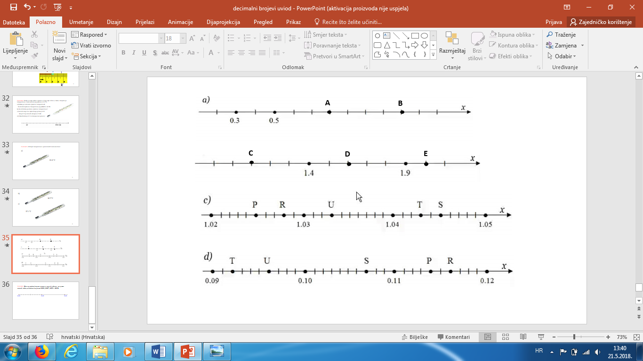

*b)*



6. Prepišite i riješite iz **udžbenika** (str. 158) zadatke **258 b)** i **e)**

**To bi bile aktivnosti za 1. sat.**

**Aktivnosti za 2. sat su vezane uz novi naslov :**

7. Zapišite naslov u bilježnicu : **USPOREĐIVANJE DECIMALNIH BROJEVA** anakon toga pogledajte video lekciju koja se nalazi na poveznici :[**https://www.youtube.com/watch?v=KmdFZeW_tDs&list=PL9Mz0Kqh3YKoWS6PyuzgubVIXA4klEGMJ&index=14&t=0s**](https://www.youtube.com/watch?v=KmdFZeW_tDs&list=PL9Mz0Kqh3YKoWS6PyuzgubVIXA4klEGMJ&index=14&t=0s)

(zapišite u bilježnicu sve primjere osim onog s receptom , vidjet ćete o čemu se radi.)

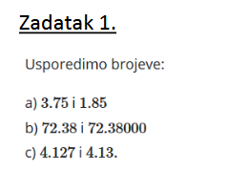8. Prepišite u bilježnicu slijedeći zadatak :

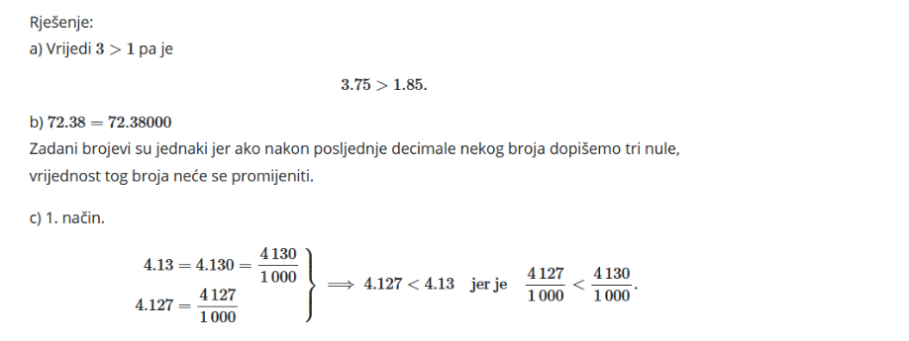

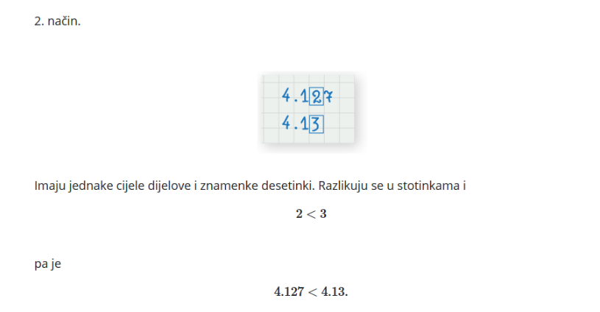

9. Zapišite :

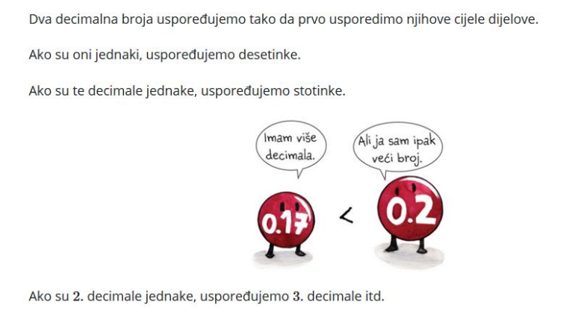

10. Prepišite u bilježnicu slijedeći zadatak :

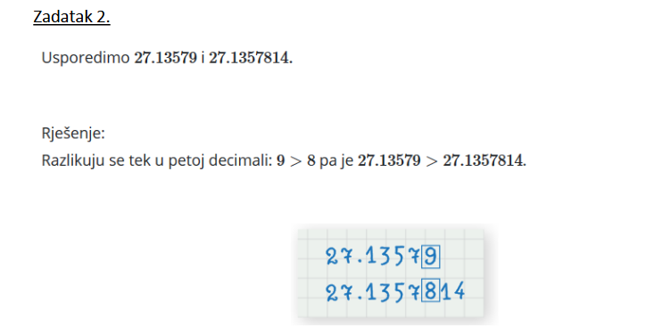

I na kraju , za domaću zadaću imate riješiti iz udžbenika na str 158zadatke **254** , **255** , **258** **(a,c,d,f)** i **260** , str 160 zadatak **267** , str 161 zadaci **268 , 269 i 270 .**

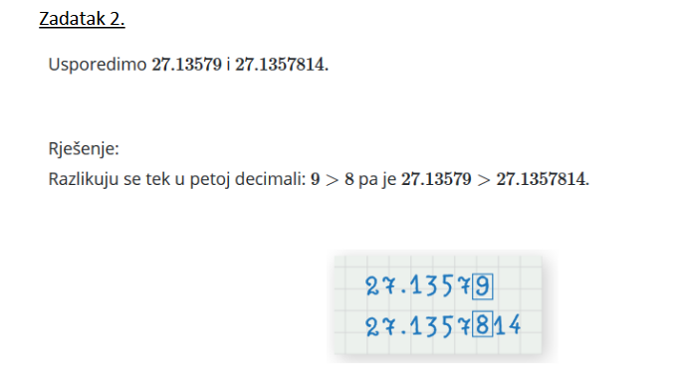Toliko za danas , budite dobri .